Day13

01没有异常处理机制的困惑

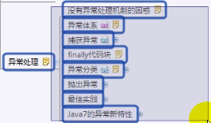

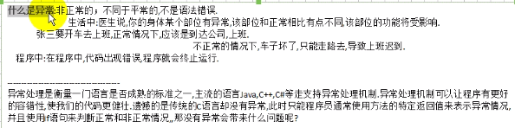



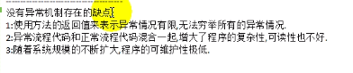

02异常体系-error和exception

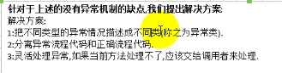

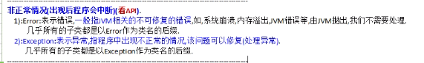

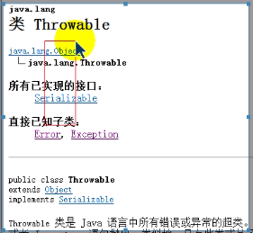

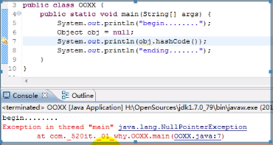

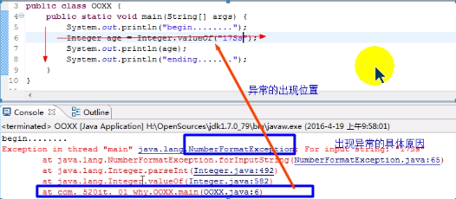

03try-catch捕获异常

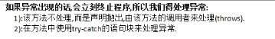

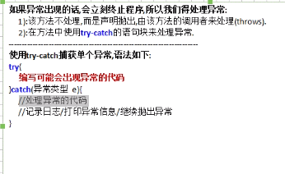

Try-catch都不能单独使用

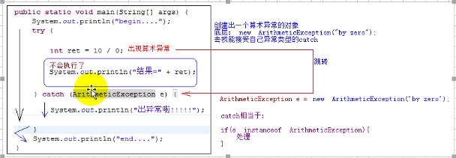

05使用try-catch捕获多个异常

一个try-catch会影响性能，能放在一起则放在一起

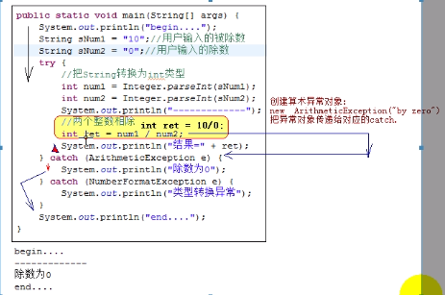

06保证关闭资源的finally代码块

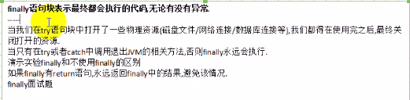

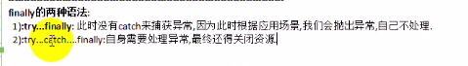

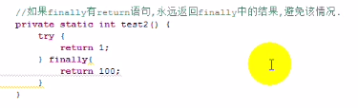

Finally先与return执行

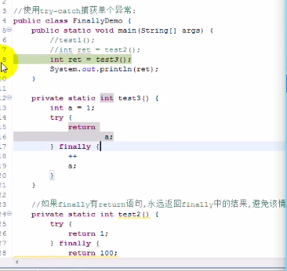

07编译异常与运行异常

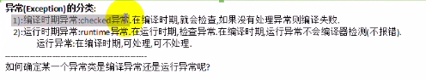

编译异常和运行时异常

运行异常在编译时期可处理可不处理

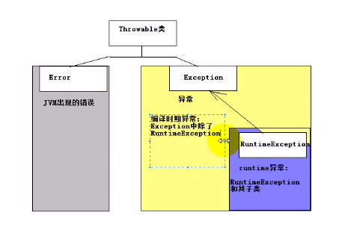

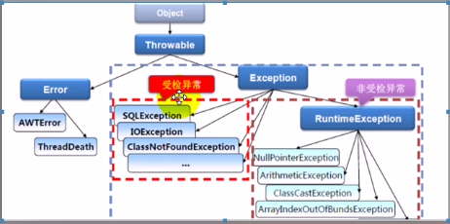

08返回错误结果-throw语句

Throw语句

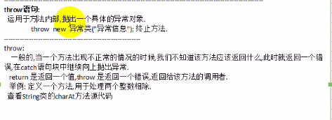

Throw返回一个错误给调用者

09throws语句

Throws语句

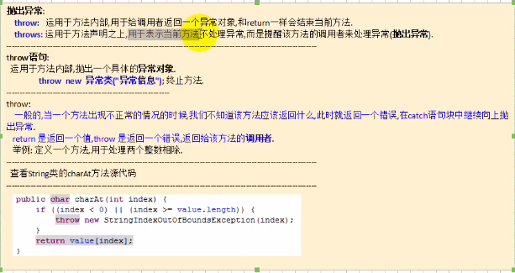

Throws用在方法的声明处，告诉方法的调用者需要处理该异常，有调用者在调用之前处理

表示本方法中不处理某种类型的异常，提醒调用者处理该类异常

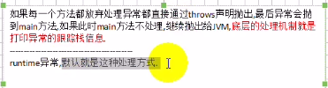

10自定义异常类

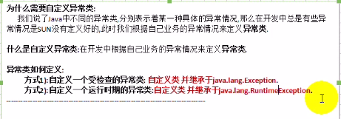

如自定义逻辑异常：logicException

11异常机制的优势

12异常转译和异常链

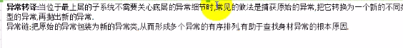





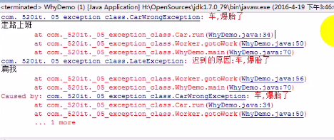

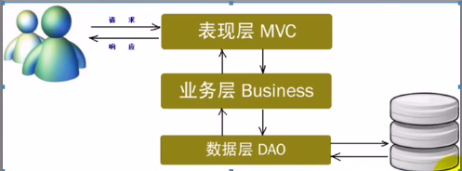

13java7中的异常的新特性

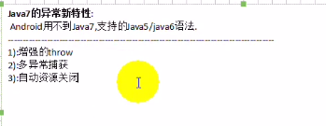

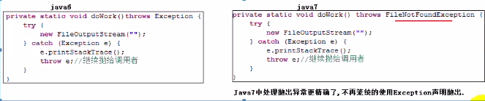

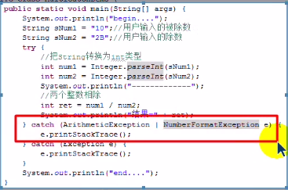

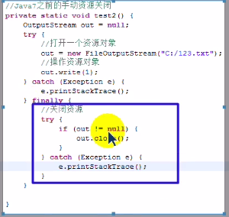

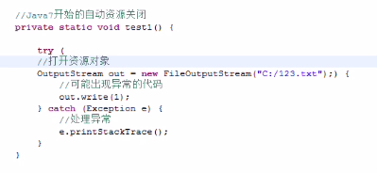

自动关闭的资源必须实现autocloseabe接口

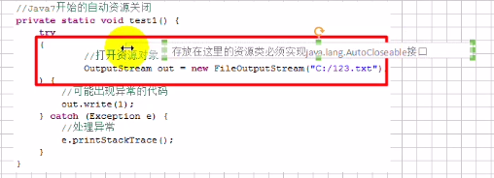

14处理异常的原则

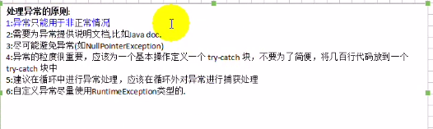

Try-catch的存在会影响性能；

需要为异常提供说明文档，记录在文档注释中

15今日小结

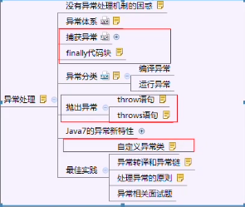

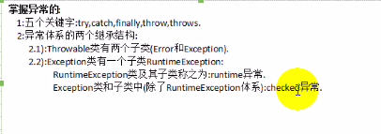

Day 14 线程

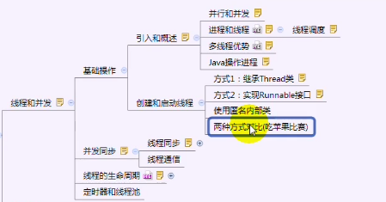

01并行和并发

单线程：



需求：边运行游戏变听歌？

顺序结构：

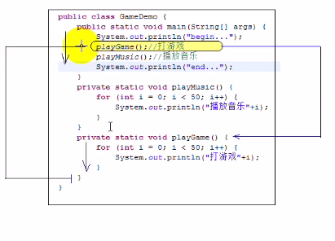

按照流程顺序执行

要解决上述问题需要使用多进程或者多线程：

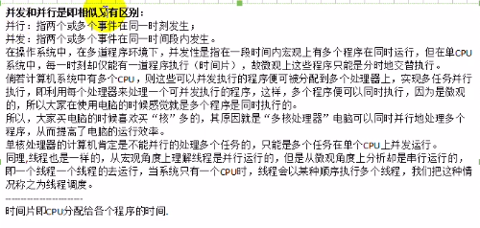

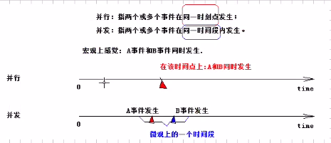

在单核cpu中在一个时刻只能有一个进程在计算。



单核cpu在多个进程之间切换

单核只能有并发的概念，多核才有并行的概念

并行强调时间点，并发强调时间段

02理解进程和线程

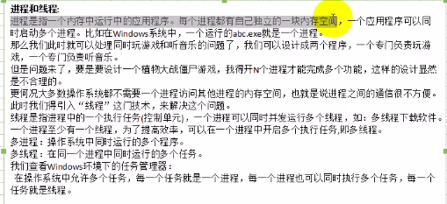

进程的数据是私有的，都有自己的独立的内存空间，从而进程间的通信就需要特殊的处理

开启进程消耗非常高

线程就是进程中的一个执行单元

多任务系统指运行多个进程。

一个进程至少有一个线程

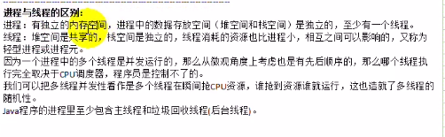

线程的数据在堆中是共享的。

创建线程的消耗比进程低。

在pc中进程的调度是由cpu来调度的，在java程序中线程的调度是由jvm来调度的。

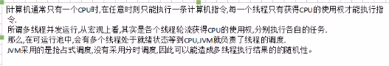

单cpu-某个时刻-单条计算机指令

调度类别：抢占式调度和分时调度（时间片分片）

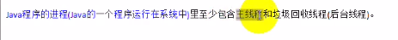

Java程序的进程至少有主线程（main）和垃圾回收线程。

03多线程的优势

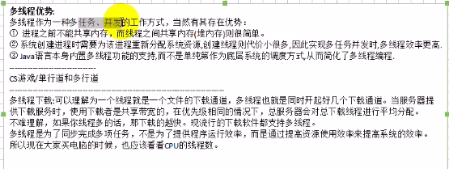

共享内存；创建成本低；在java程序中多线程是由jvm来调度的，而不是由cpu来调度的。

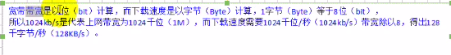

多线程下载：

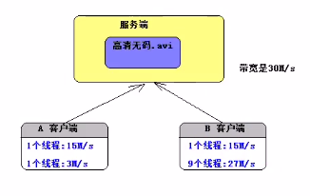

04创建进程操作

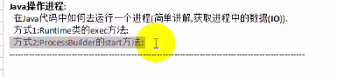

05使用 继承方式创建线程并启动



线程类：

Java.lang.thread

Thread和其子类才能成为是线程类

Main是一个主线程

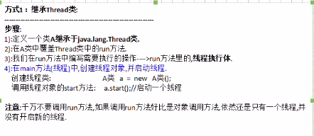

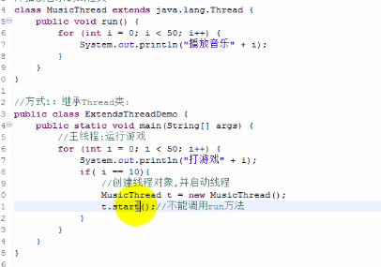

06使用实现方式创建并启动线程

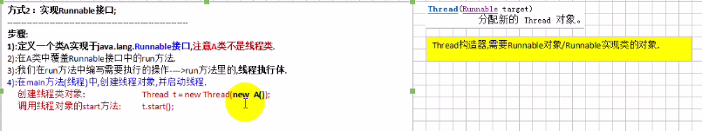

启动线程需要thread,只有该类和该类的子类才是线程类，才能开启线程。

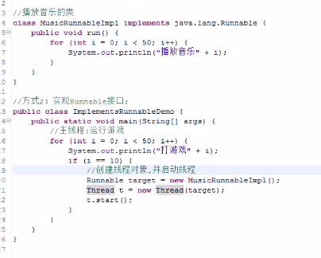

子线程创建后具有和主线程同样的级别。即使主线程执行完毕，也要等待子线程执行完毕程序才算执行完成。

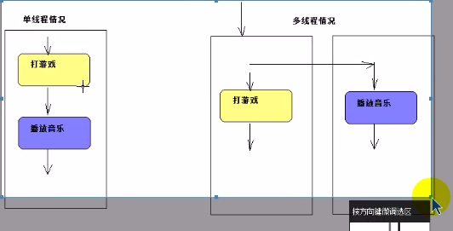

07使用匿名内部类创建并启用线程

匿名内部类只适用于某个类只使用一次的情况。

使用接口的形式（较多）

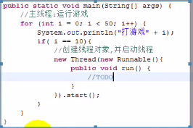

编译完后：

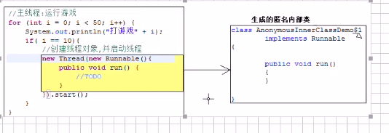

使用类的方式

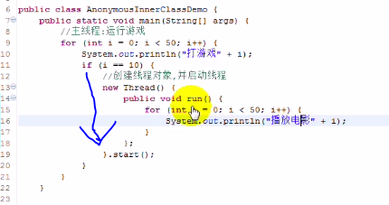

08案例分析-吃苹果比赛

09使用继承方式

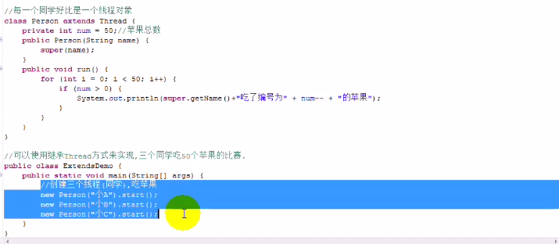

10使用实现方式

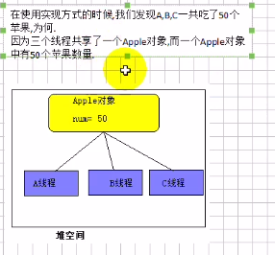

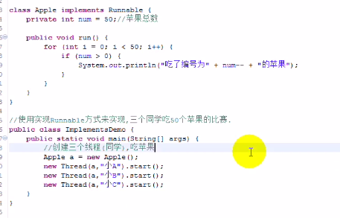

下面的方式是错误的，三个线程使用三个各自的对象：

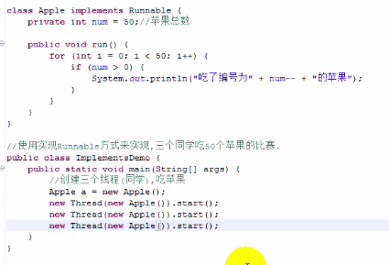

11分析继承方式和实现方式的区别

继承方式

1. 单继承
2. 操作上继承方式更简单，获取线程名字也简单（操作上更简单）
3. 从多线程共享同一个资源上分析，继承方式不能做到

实现方式

1. 多实现

2） 从操作上分析，实现方式稍微复杂点

3) 从多线程共享同一个资源上分析，实现方式可以做到

以后做的时候大多以实现的方式来做线程。

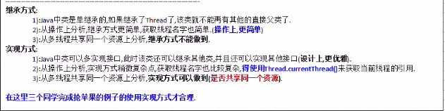

12线程不安全问题分析

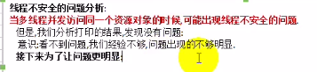

使用Thread.sleep()，当前线程休息，让其他线程去抢资源（经常用来模拟网络延迟）

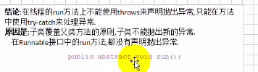

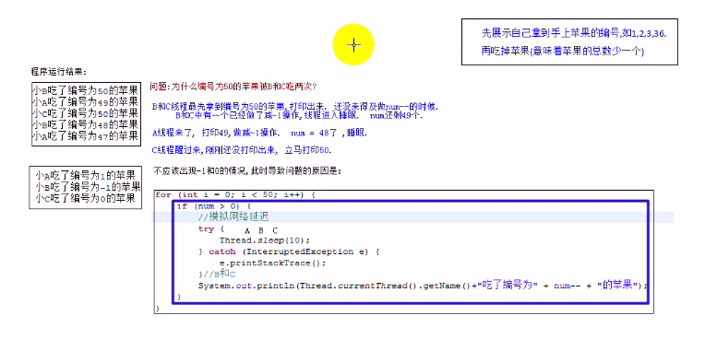

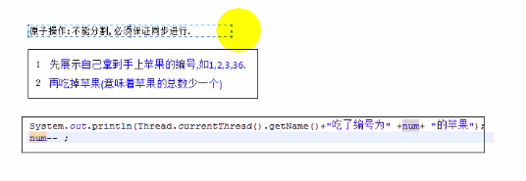

要解决上述多线程并发访问多个资源的安全问题，解决方案：保证打印苹果编号和苹果总数减一操作同步完成

方法一：同步代码块

方法二：同步方法

方法三：锁机制（lock）--悲观锁和乐观锁

13线程同步-同步代码块

语法：

Synchronized(同步锁)

{

需要同步操作的代码块

}

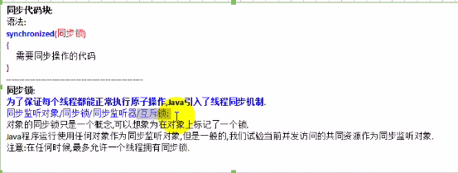

谁拿到锁谁就能执行代码块，其他的等待。

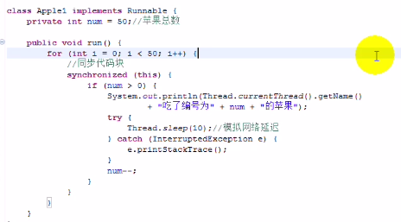

14线程同步-同步方法

使用synchronized修饰的方法，就叫做同步方法，保证A线程执行该方法的时候其他线程只能在方法外等着。

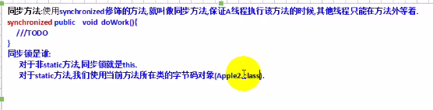

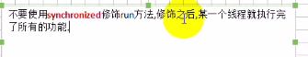

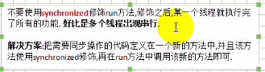

15synchronized的好与坏

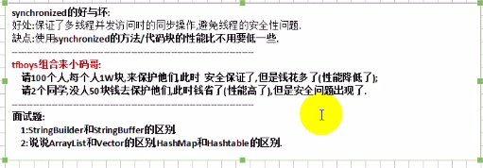

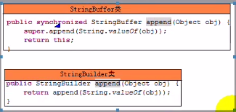

尽量减少synchronized的作用域，他会影响性能

16单例模式的懒加载

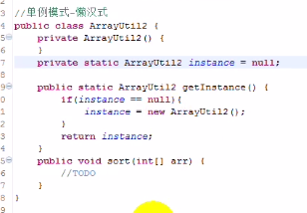

懒加载存在线程不安全问题

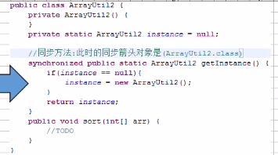

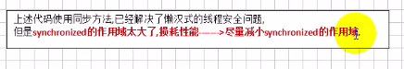

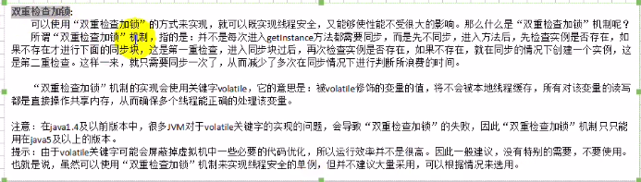

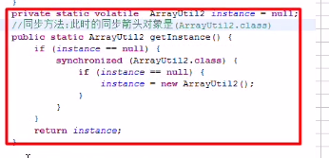

推荐使用饿汉式

17线程同步-同步锁

18今日小结

Day 15

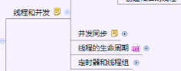

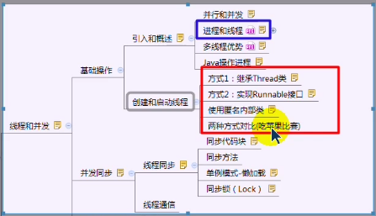

01线程通信



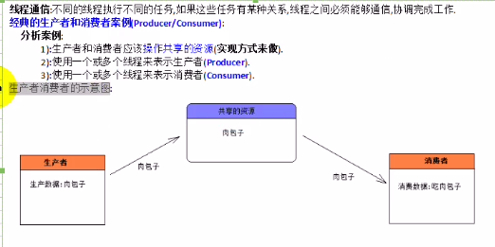



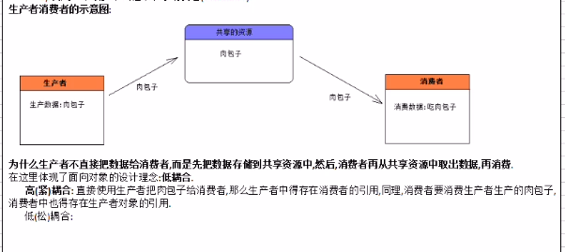



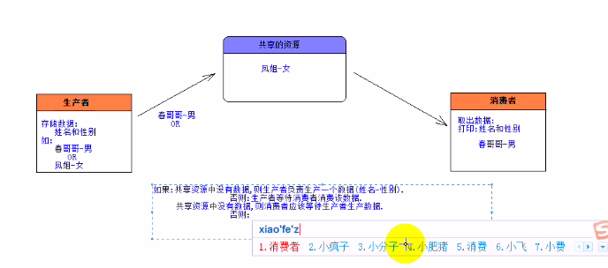

消息队列：中间件

02

03线程通信-解决性别稳定问题

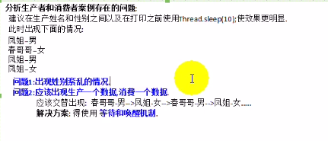

解决方案：同步代码块和同步方法或者使用锁机制来保存同步性；

使用等待和唤醒

同步锁池：

同步锁必须选择多个线程共同的资源的对象

当前生产者在生产数据的时候（先拥有同步锁）， 其他线程就在锁池中等待获取锁。

当线程执行完同步代码块的时候，就会释放同步锁，其他线程就会抢锁对象。

04线程通信-wait和notify方法介绍

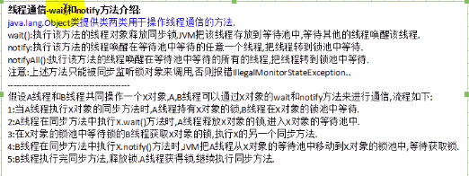

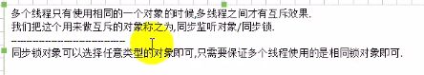



05

Day21

01序列化和反序列化概述

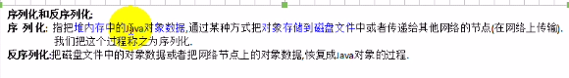

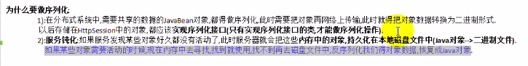

需要做序列化的对象要实现序列化接口

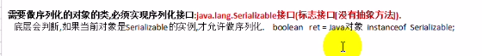

不包含抽象方法的接口是标志接口，用来限制类型（底层在使用的时候回判断instanceof）

02io对象流

**使用对象流来实现序列化和反序列化操作**

ObjectInputstream：反序列化

ObjectOutstream：序列化

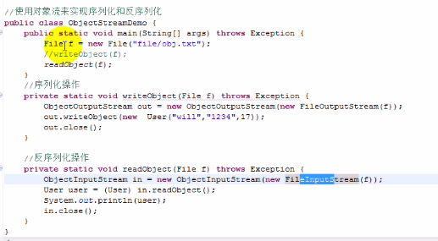

反序列化一定要存在字节码对象

03对象操作流西河和serialversionuid

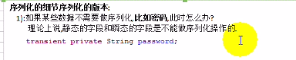

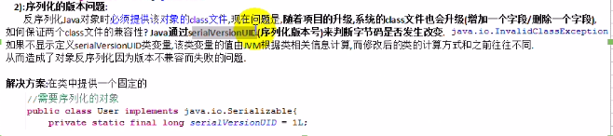

04打印流-printwrite

打印字节

打印字符

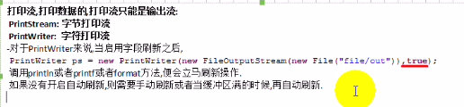

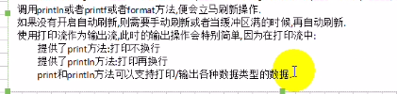

05打印流的格式化输出-printf

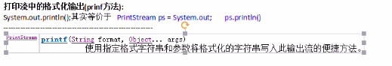

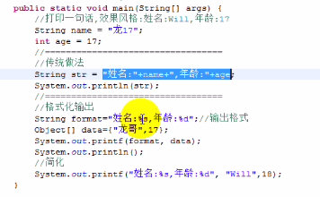

06标准io概述和操作

标准输入：通过键盘输入数据给程序

标准输出：通过屏幕显示程序数据

Inputstream =system.in

Outputstream=system.out

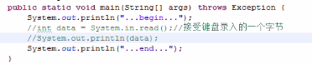

标准流的重定向：

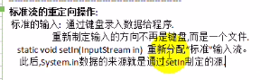

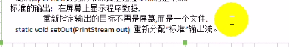

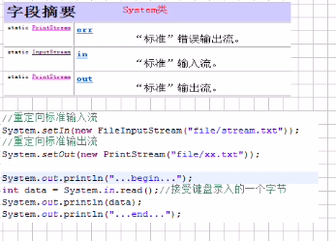

07扫描器类

Scanner类：扫描器类，表示输入操作

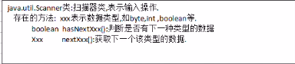

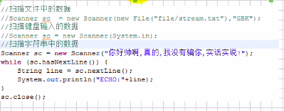

08properties类加载资源文件

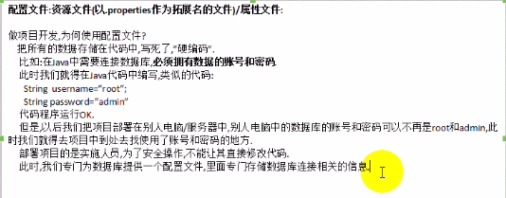

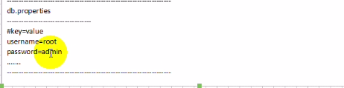

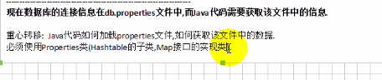

09数据流

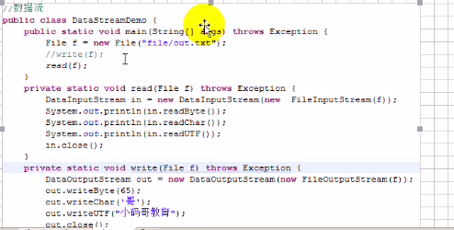

10随机访问文件

RandomAccessFile：指的是在文件的任何位置读取和写入数据

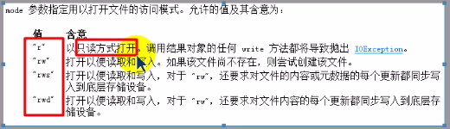

12nio概述

Nio:new io

从jdk1.4开始提出的，他可以将磁盘的文件映射到内存中，我们在去读取内存中的数据

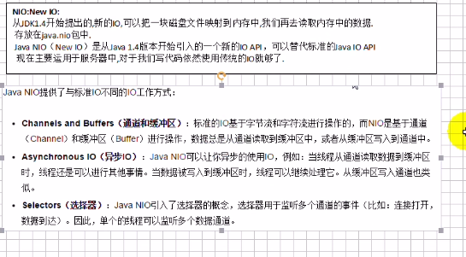

13io流的回顾

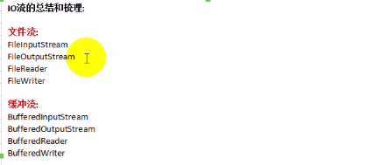

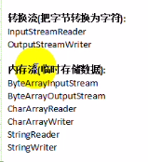

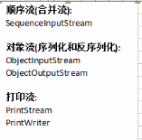

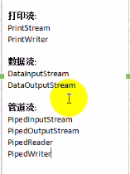

基本流：

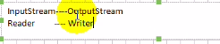

14今日小结

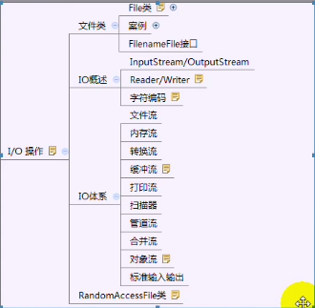

Day22

01网络概述和分层模型

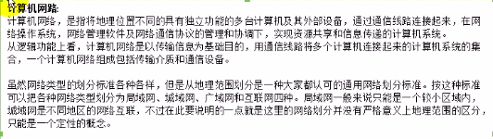

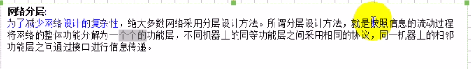

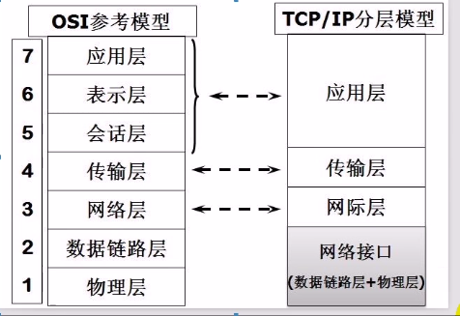

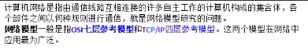

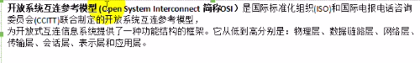

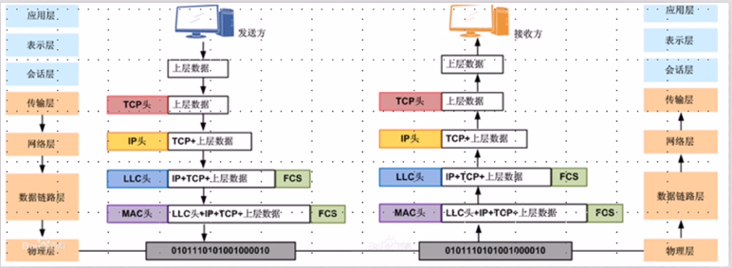

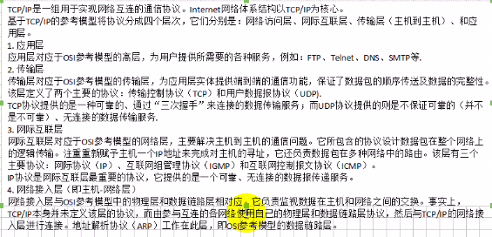

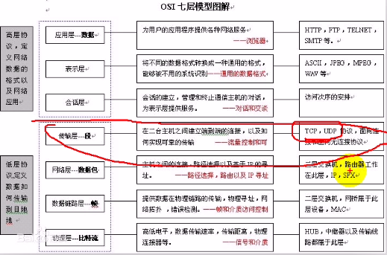

02网络编程概述

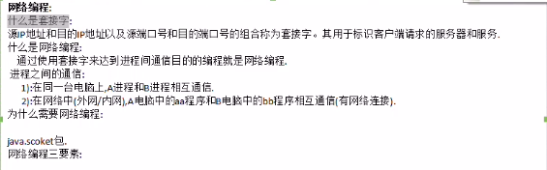

每一个进程都有端口

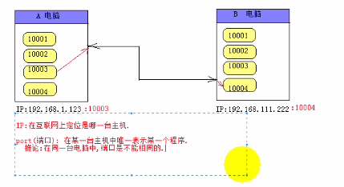

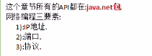

套接字：ip+端口

03网络三要素ip地址

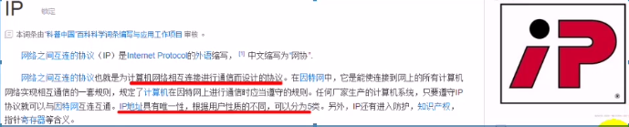

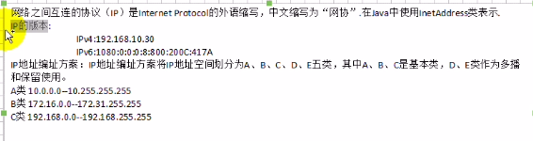

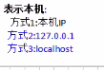

04网络三要素-端口

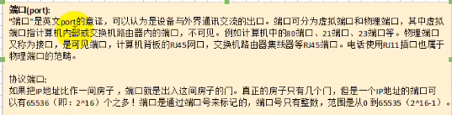

虚拟端口和物理端口，主要讨论虚拟端口

端口范围为0-65535

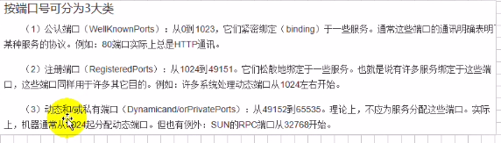

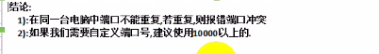

不同的端口代表不同的服务

05网络三要素-协议

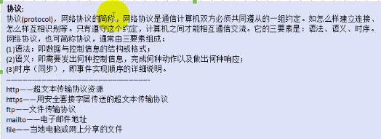

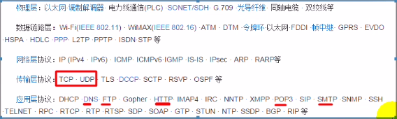

06url和uri概述

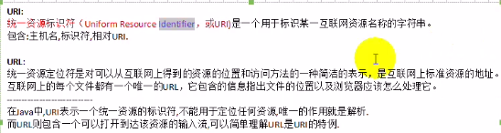

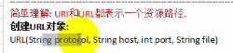

07urlconnection概述

08编码和解码

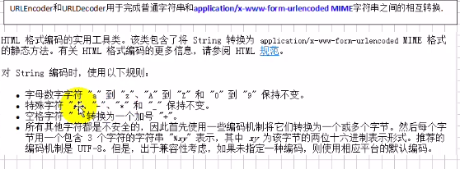

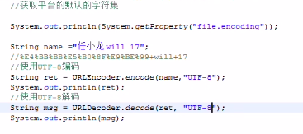

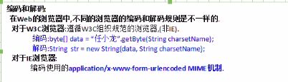

09tcp和udp协议概述

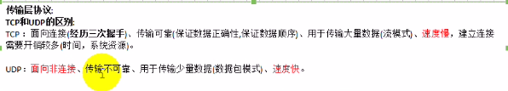

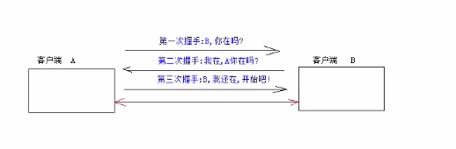

10tcp简单程序

套接字指的就是ip和端口（包括源和目标）

网络编程就是两个进程之间的通信

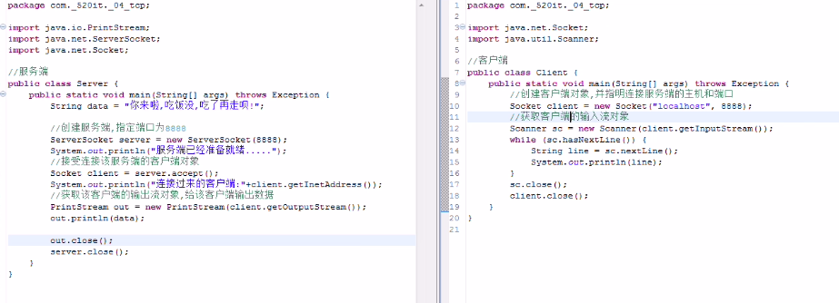

11tcp简单模拟tomcat服务器

12udp简单程序

Tcp—流模式

Udp-数据报包，底层还是流

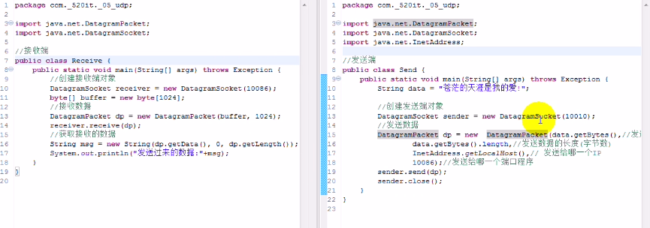

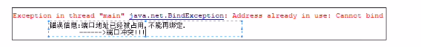

13今日小结

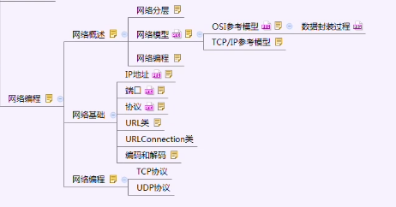

Day23 反射机制

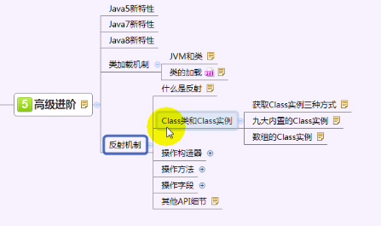

01类加载机制讲解

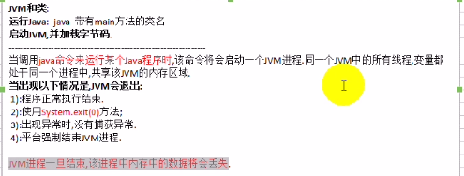

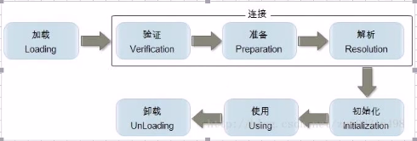

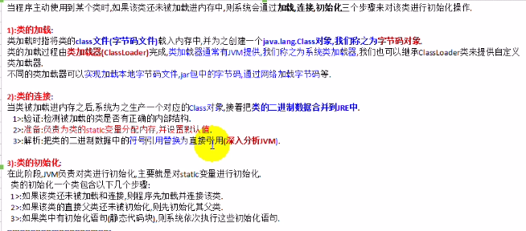

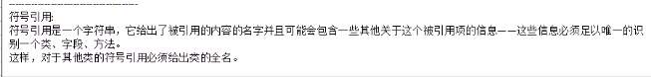

02引出反射和什么是反射

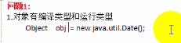

对象都有编译类型和运行类型

编译类相关：Object

运行类型：java.util.Date

需求：通过obj对象调用java.util>toLocaleString方法

此时编译报错，编译死灰检查编译类型中是否次存在toLocaleString方法

如果存在编译称成功，否则编译失败

解决方案：强制转换

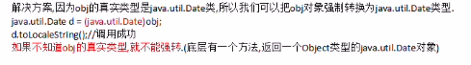

OO的世界：一切皆对象

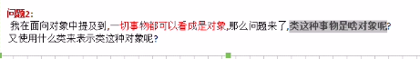

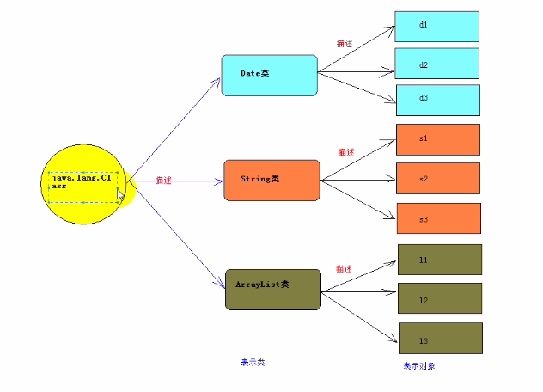

Java.lang.Class描述为字节码对象

类的对象加载进内存就是字节码

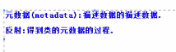

反射：在运行时期动态的获取类中的成员信息

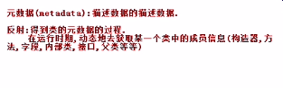

并且把类中的每一种成员都描述为一种新的类。

Class:表示所有的类

Constructor：表示所有的构造器

Method:表示所有的方法

Field:表示所有的字段或成员变量

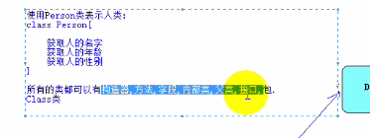

反射功能非常损耗性能

03class类和class实例

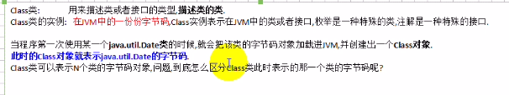

为了解决该问题class类的设计者提供了泛型->Class<T>

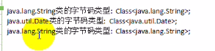

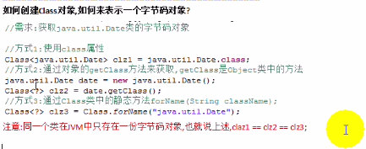

04九大内置class实例和数组的class实例

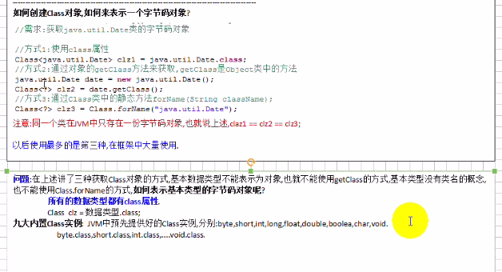

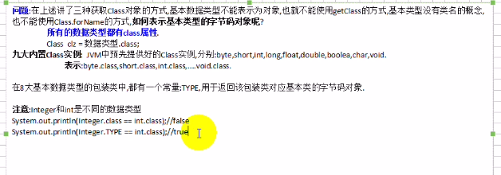

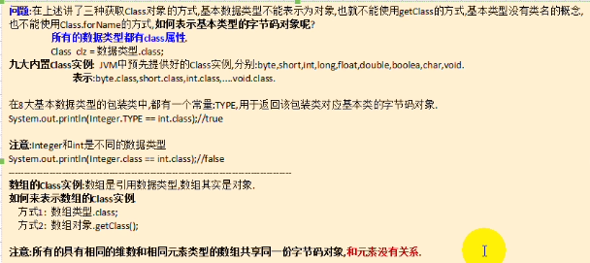

05获取类中的构造器

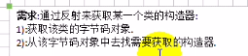

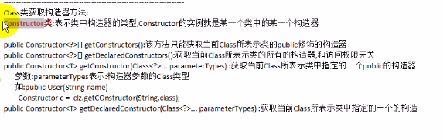

06使用反射调用构造器

构造器最大的作用就是创建对象

**为什么使用反射创建对象，为什么不直接new呢？**

因为框架中提供的都是字符串

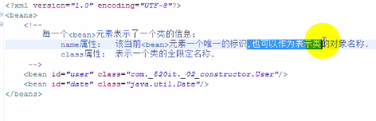

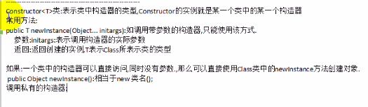

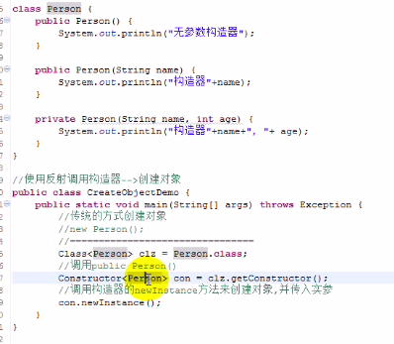

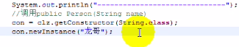

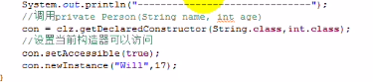

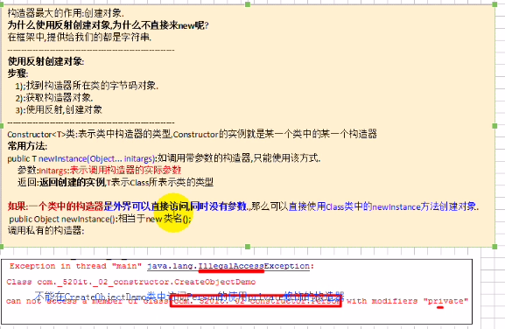

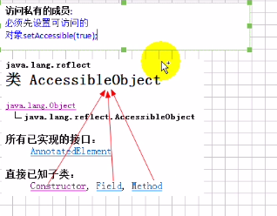

07获取类中的方法

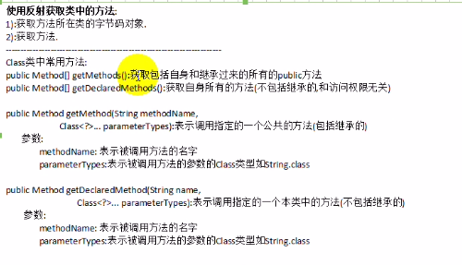

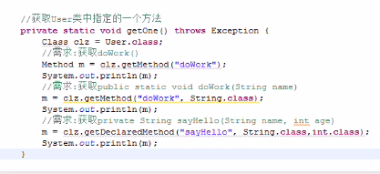

08使用反射调用方法

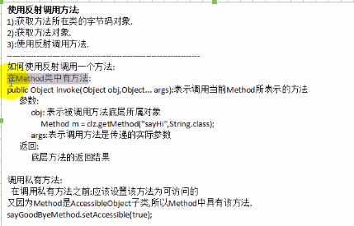

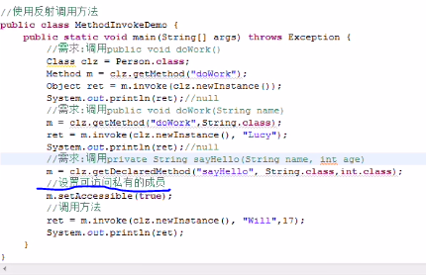

09使用反射调用静态方法和数组参数方法

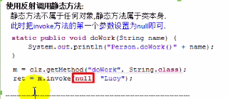

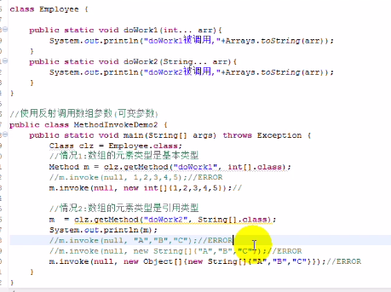

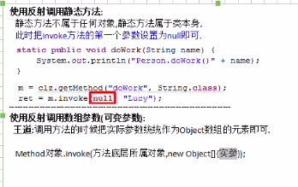

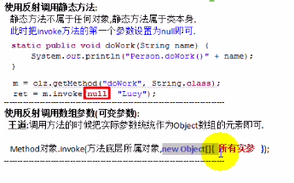

10反射其他相关

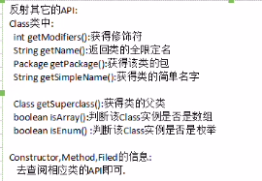

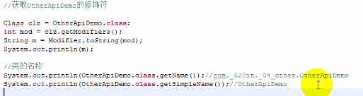

11实现任意类型数组的拷贝操作

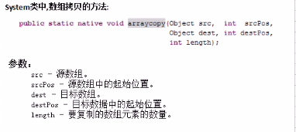

12加载资源文件路径

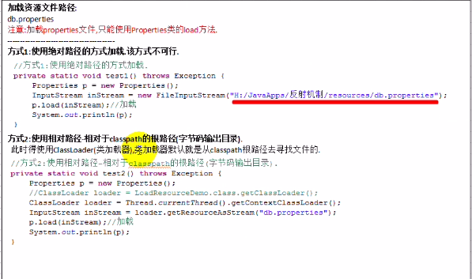

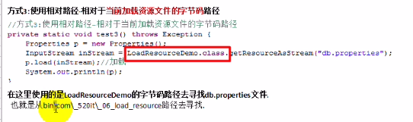

13今日小结

